项目评审管理

等待评审的项目
项目申报人申报项目之后，项目通过各级管理部门审核，并待科知局审核受理之后，该项目将提供给评审专家进行评审。等待评审的项目将会显示在“等待评审的项目”一栏中。如下图所示：
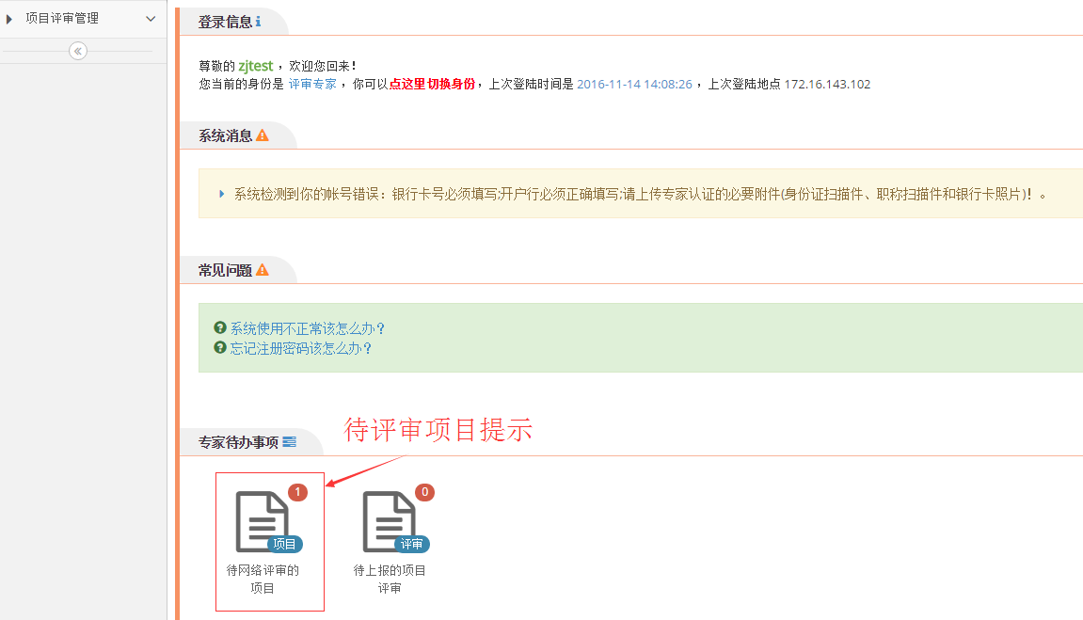
点击上图“待网络评审的项目”，出现“评审专家承诺书”，请仔细阅读该内容，同意请点击底部的“签署承诺书”，其他则点击“退出系统”。如下图所示：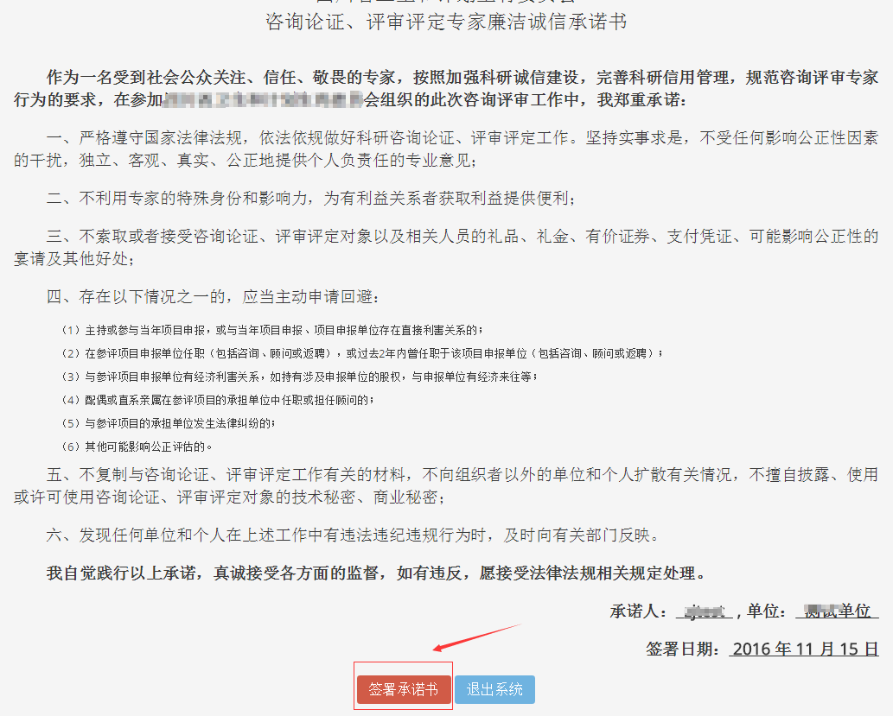然后再次点击“待网络评审的项目”，进入项目评审。如下图所示：
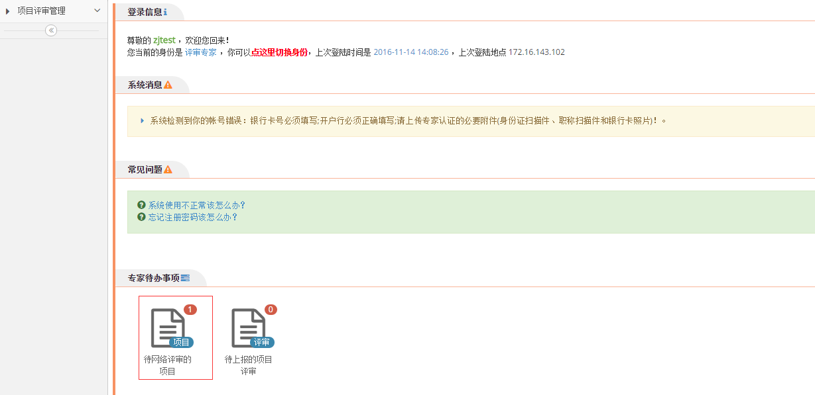
页面将显示待评审的所有项目，此处只有一个待评审的项目。如下图所示：
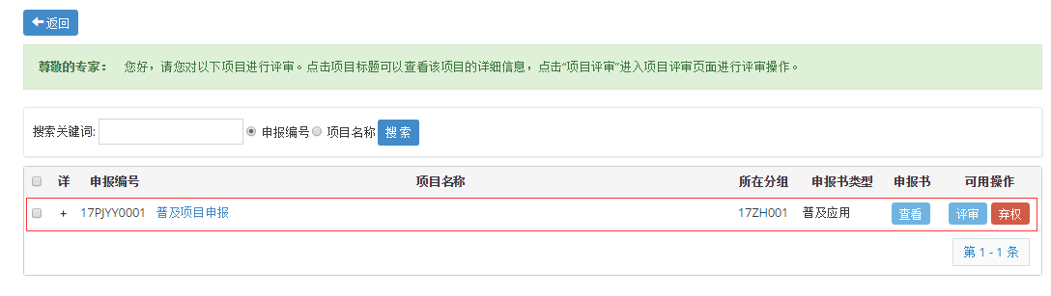
如上图所示，点击项目名称前的“+”好，显示项目的基本信息，如下图：
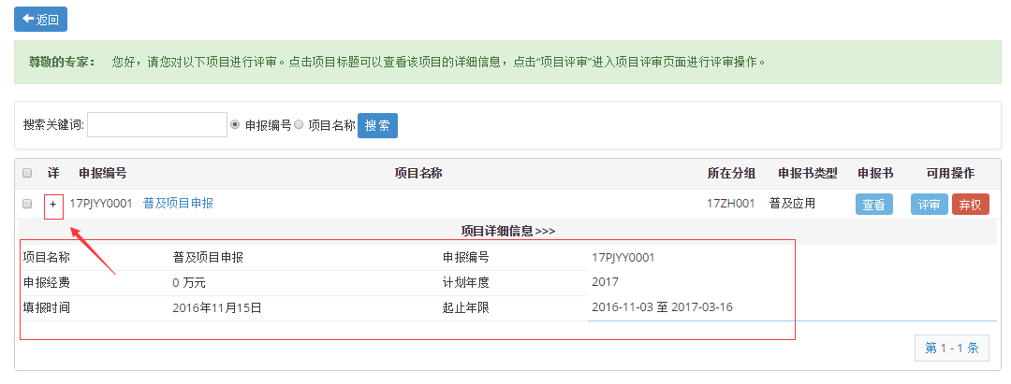
点击项目名称，或者项目后的“查看”，可以查看该项目的详细信息。点击项目最后方的“评审”进入进入项目评审界面。点击“弃权”则放弃对本项目的评审。
点击“评审”，进入如下图所示的界面：在图中红色方框中，可依次查看“指南要求”，“申报书”，“附件表”（其中“申报书”由于网络原因请耐心等待网页打开，“附件表”中的附件需要下载后查看），在充分了解项目目，点击“评审表”进行该项目的评审。如下图所示：
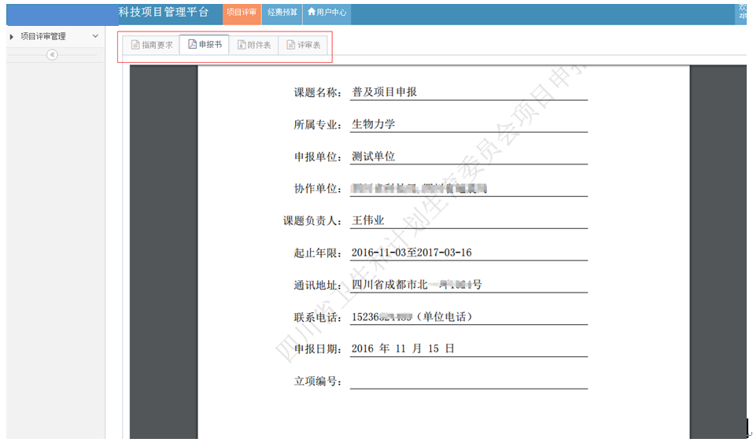
点击“评审表”后进入如下界面。请仔细阅读“温馨提示”，然后对评审项目进行评审。如下图所示：
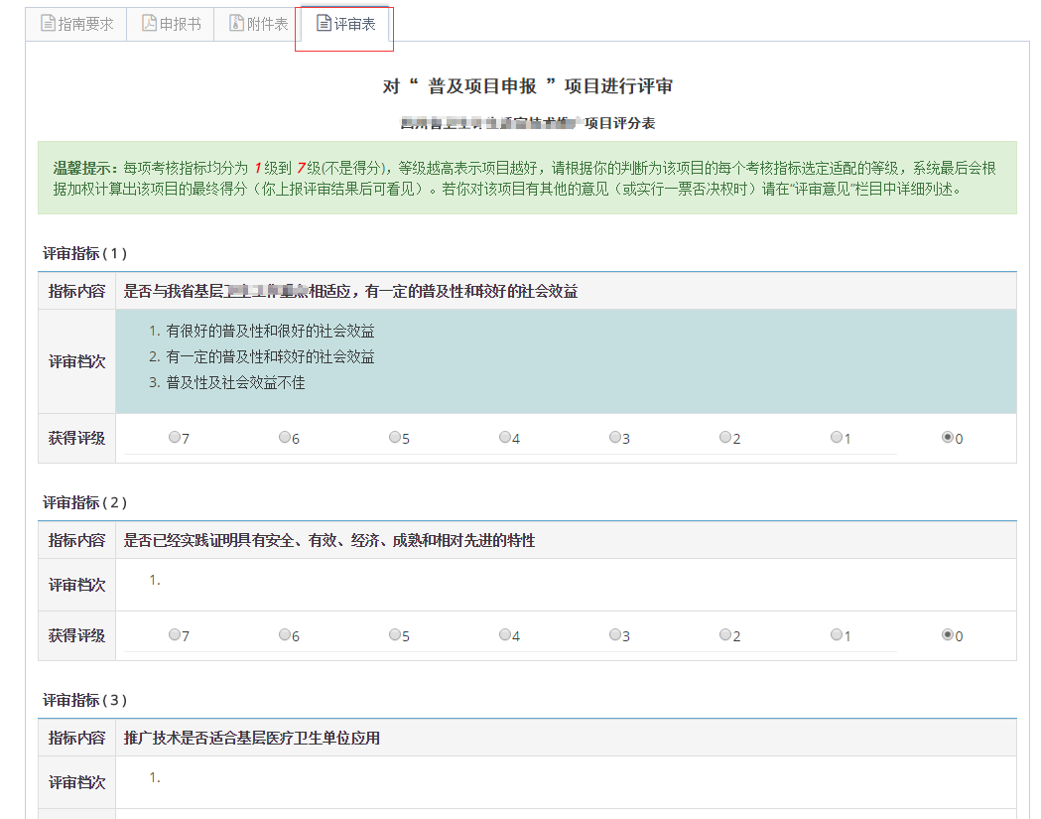
评审完毕之后，点击页面底部的“保存评审结果”，如下图所示。
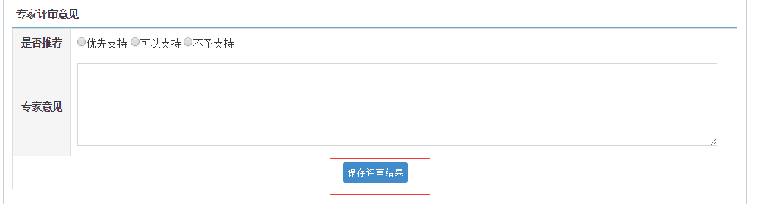
按照要求填写完毕之后，此项目将会出现在等待上报的评审列表中。如果希望重新评审，可以在等待上报的评审中点击对应项目名称后的“评审”，进行二次评审。

等待上报的评审
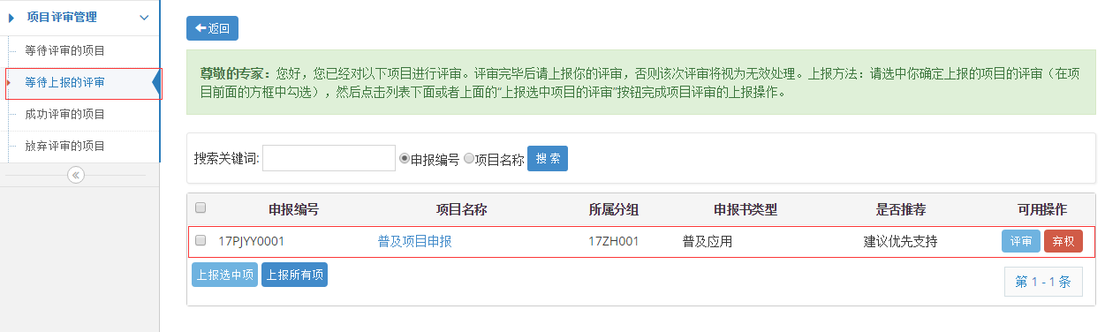
在需要上报的项目评审前的“□”上打勾，然后点击左下角的“上报选中项”按钮，则该项目的评审就被上报。如果多个评审想要同时上报，在准备上报的评审前的“□”上打勾。也可一次性上报所有项目。
评审完项目后切记一定要上报，否则评审结果无效。
本界面还可以重新评审项目，也可进行“弃权”操作。

成功评审的项目
此页面显示已经成功评审上报的项目列表。
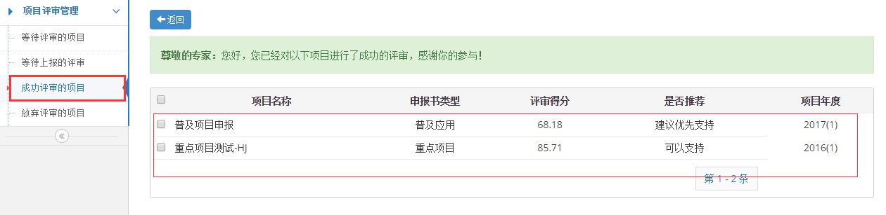

放弃评审的项目
此页显示放弃评审的项目列表。当长时间不对某个项目作出评审，则系统会将其设为放弃评审的项目。（本例中无放弃评审的项目）